Correcciones de informe:
Al polo le faltaba el signo menos:
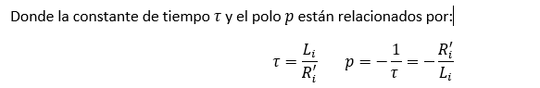
En lazo de torque, puse la entrada con el ‘
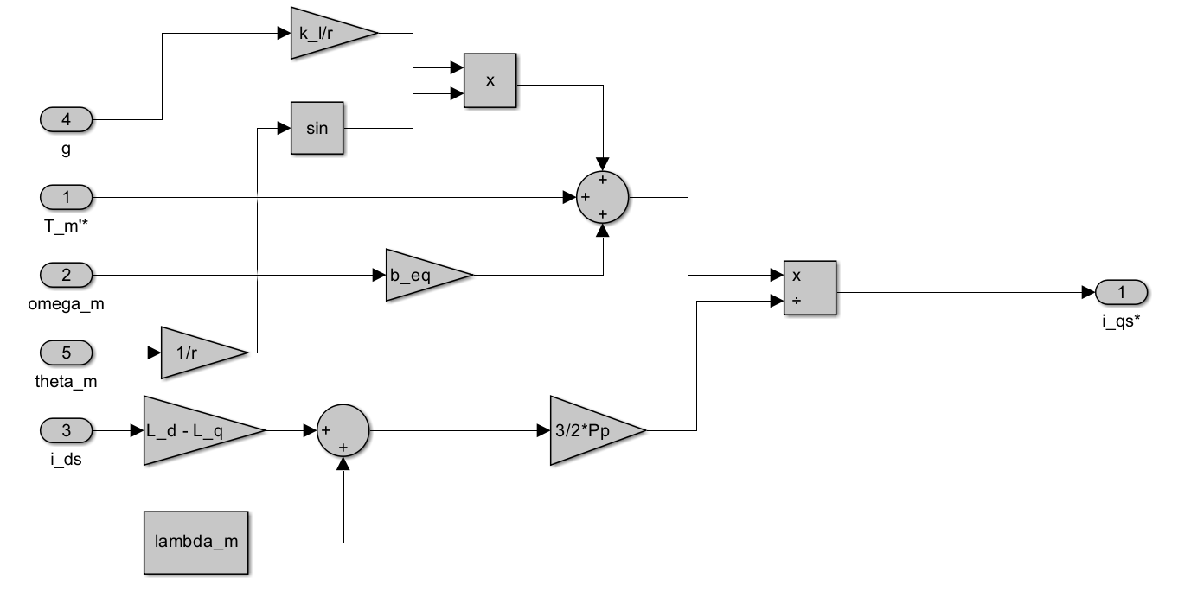

Ponemos ‘ donde corresponde:
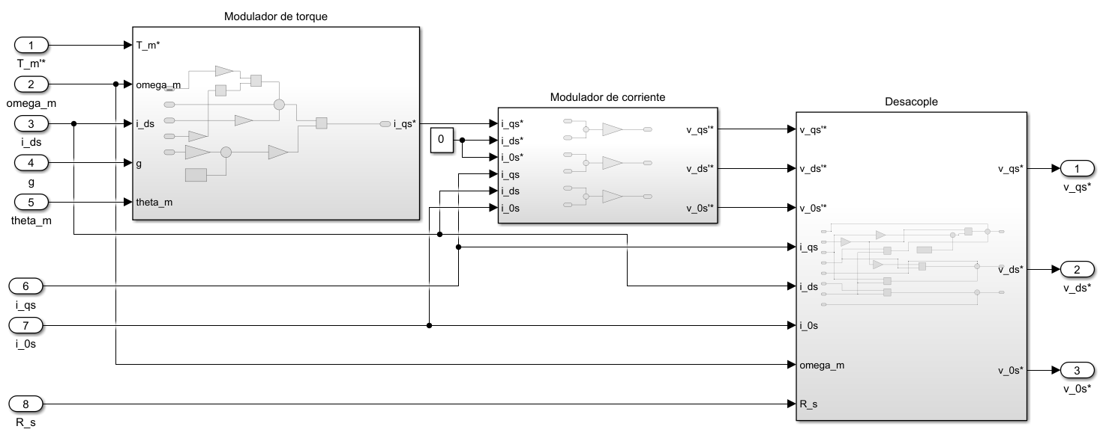

Error de tipeo en esta ecuación: (ya corregido)
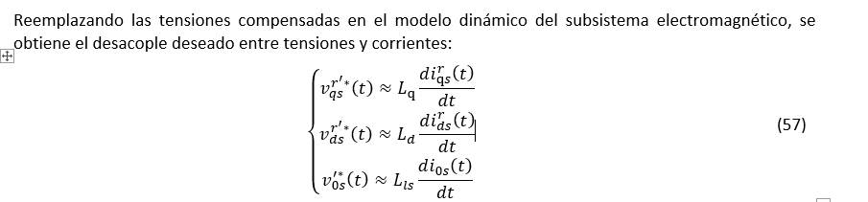

Corrección FT de modelo LTI:
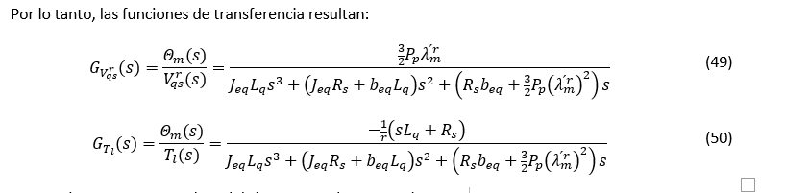

Corrección Modulador de tensión no ideal:
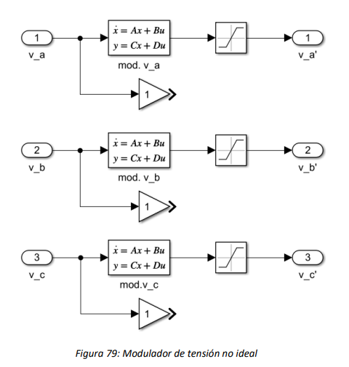

Incluir transformadas de park en codificado:
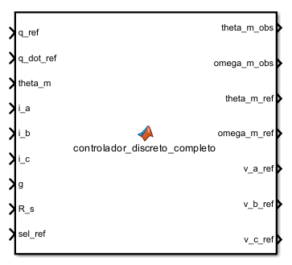
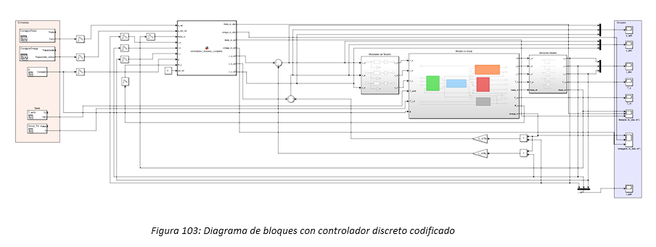

Le sacamos el (t) al Rs de la ecuación del eje d.
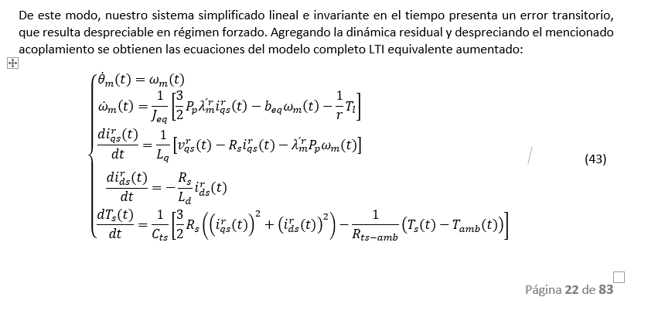
Pasó de Tld a Tl

